姓名 | 李敏 | 性别 | 女 | 出生  年月 | 1983.02 | 职称 | 副教授 | 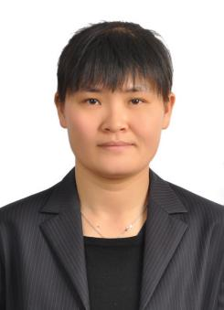
系别 | 法学系 |  |  |  | 政治  面貌 | 中共党员
学科方向 |  | 宪法学与行政法学
研究方向 |  | 地方立法、行政法
学校任职 |  | 文法学院副院长
社会兼职 |  | 中国法学会立法学研究会理事、江苏省法学会行政法学研究会理事、连云港市人大常委会地方立法咨询专家、连云港市法学会副会长
主讲课程：
行政法与行政诉讼法学、立法学
教育经历：
2000.09-2004.07 就读于中央民族大学法学院，获法学学士学位

2004.09-2006.07 就读于中国人民大学法学院宪法学与行政法学专业，获法学硕士学位
2006.09-2012.01 就读于中国人民大学法学院宪法学与行政法学专业，获法学博士学位
2016.07-2017.01 香港城市大学法律学院访问学者

代表论文：
1.李敏：《设区的市立法的法律控制机制研究——基于“五道防线”的思考》，发表于《苏州大学学报（哲学社会科学版）》2017年第5期。
2.李敏：《上海自贸区法律体系的现状反思与完善路向》，发表于《南都学坛》2016年第1期。
3.李敏：《我国<电影产业促进法>的立法背景考察——兼与韩国<电影振兴法>比较分析》，发表于《兰州学刊》2010年第12期。

主持项目：
1.主持完成2015年江苏省教育厅基金项目《地方立法主体扩容的法律监督机制研究》（项目编号2015SJB670）。
2.主持完成2015年江苏省社科应用研究精品工程（市县专项）课题《连云港市承接设区的市地方立法权的对策研究》（立项号为15SSL-011）。
3.主持2019年主持江苏省高等教育教改研究课题《“新文科”背景下海洋类高校涉外卓越法律人才培养模式改革研究》（项目编号2019JSJG183）。
4.主持《连云港市公共消防设施管理办法》、“《连云港市海洋牧场管理条例》实施细则”、“连云港市耕地破坏程度鉴定办法”等地方立法项目和行政规范性文件评估项目10余项。
评优获奖
研究成果先后获得连云港市第十二届、十三届哲学社会科学优秀成果奖一等奖（连云港市人民政府颁发），连云港市第十四届哲学社会科学优秀成果奖二等奖，江苏省哲学社会科学界第八届学术大会优秀论文一等奖等。

